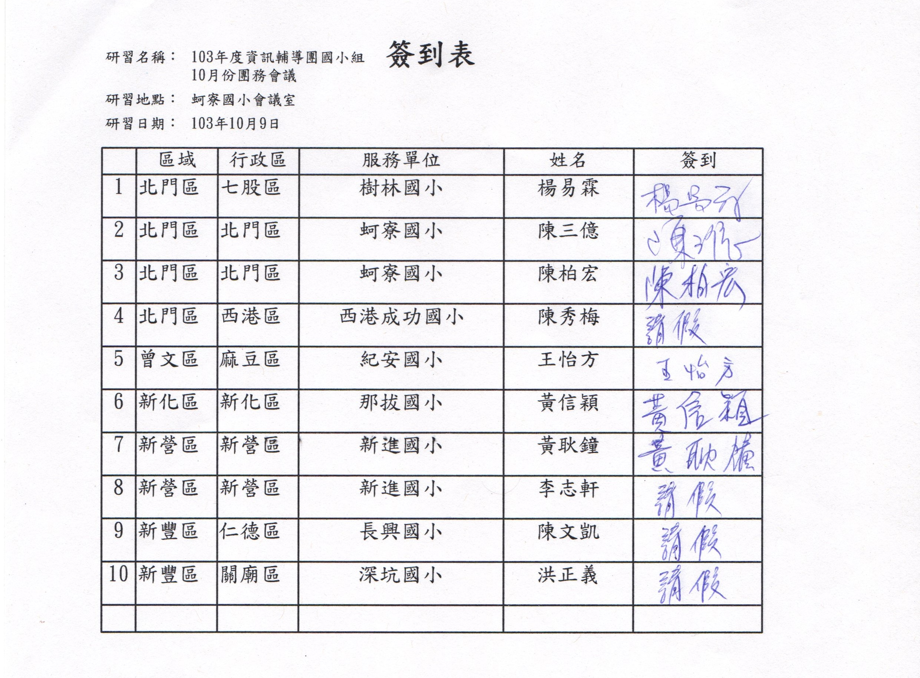
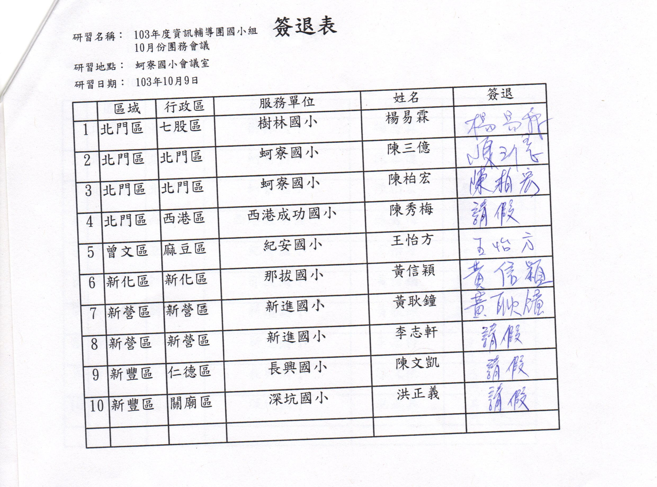
臺南市國教輔導團資訊教育輔導小組103學年度上學期
國小組10月份團務會議記錄
- 時間：103年10月9日（星期四）下午2：00起
- 地點：蚵寮國小校長室
- 主席：陳三億 校長 紀錄：陳柏宏
- 出列席人員：如簽到單
- 團務報告：
- 主席報告
- 國小執秘工作報告
- 各團員七、八月建置之電子書，請各位團員運用在教學上，並且填寫執行成果，預計10月30號前送教育局，因此請於10月20號前交回。範例填寫如附件一，電子檔將寄至各位夥伴信箱，如完成可以寄至pohungchen@tn.edu.tw。
- 10月9日、10月23號，辦理飛番雲種子教師研習，雖針對國中組舉辦，公文發至國中各校，但淑芬總執秘鼓勵國小組夥伴協助參加，報名請至研習護照報名。
- 分區到校輔導檔案請改上傳至ftp，帳號密碼與之前同。
- 頒發輔導員聘書並合影。
- 提案討論：
案由一：針對全市國中小教師辦一場全天6節的研習課程內容，提請討論。
說 明：第二期團務經費有規劃由國小組辦一場全天6節的研習，地點:將與資訊中心聯繫於資訊中心電腦教室舉辦，目前研習內容上午場--prezi於教學上的運用(3節)-寶慶老師或華娟可擔任講師，尚有下午場(3節)尚未規劃，邀請夥伴擔任下午場次講師，舉辦日期再與資訊中心討論可以借用場地的時間。
決 議：後甲國中翁老師建議邀請培文國小林志隆老師、人事室張主任可以列為簡報製作要領主題分享的邀請講師，如可以的話可於10、11月份辦理該場研習。

案由二：團員進修成長研習之建議，提請討論。
說 明：進修成長研習之建議，討論結果並於下次國中小團務會議提出該項需求。
決 議：陳專委建議高雄捷運、輕軌系統，一卡通、數位學生證等相關參訪活動，如有興趣輔導團可與專委聯繫。

案由三：夥伴學校(結合卓越深耕，意願申辦與媒合)各領域/議題輔導
團至少與1校進行6次以上輔導(國中小分開)，提請討論。
說 明：經上次團務會議國小夥伴學校暫訂西港成功國小，需規劃6次輔導時間，輔導時間、運作模式與內容提請討論並請夥伴學校於成果展示時提供相關資料。
決 議：國小夥伴學校調整為七股區樹林國小並邀請敦州校長給予輔導協助。

案由四：11/13(四)至南投民間國中縣市交流，當日申請之遊覽車費用事項提請討論。
說 明：
決 議：向輔導團幹事芳儀小姐說明當天輔導團活動行程，並檢附相關計畫與收據並向教育局申請專款補助。

- 臨時動議：
易霖主任:
1.103年度行動學習輔導學校有四所(新營區新進國小、新 化區那拔國小、西港區成功國小、七股區樹林國小)
2.教育部數位閱讀計畫申請可於12月份團務會議中討論。
耿鐘校長:教師專業評鑑的成果呈現方式討論?
易霖主任:建議可以使用google協作平台呈現相關成果。
耿鐘校長:穿戴裝置願景、使用及其應用討論。
怡芳老師、易霖主任:穿戴式顯示手錶紀錄個人運動歷程與消耗的里程數。
八、散會： 16 時 30 分
本市飛番雲端教學平台教學使用案例

- 為強化本市輔導團在飛番創作雲教學平台的質性成果，請各輔導團填報教學使用心得與案例分享，敬請依下列範例進行協助：
- 案例大綱參考（填寫範例 詳附件）
    - 提供單位：臺南市政府教育局。
    - 使用學校及教師：案例出處的學校及教師，或者是教學活動設計的學校及教師。
    - 案例主題名稱
    - 學習領域及教學單元：應用課堂教學之學習領域及教學單元名稱。
    - 數位資源或工具：使用教育雲資源或工具名稱（詳附件2）。
    - 相關網址：使用教育雲資源網址或案例網站。
    - 使用描述及心得：教學或學習使用方式的具體描述及使用心得。
    - 使用效益：詳下述第三點說明。
    - 附加圖片或影片
備註：案例格式不限制，可提供學校有關教育雲端應用之教學活動設計(教案)

- 提供之案例，建議能著重展現本市「教育雲」之資源與服務之使用效益描述。
例如：
- 利用「教育雲」資源與服務，進行教育現場課前、課中與課後的學習活動，提升教學與學習服務品質之創新做法效益。
- 利用「教育雲」資源與服務，提升教師教學策略，學生學習興趣與動機、師生溝通互動、課堂參與度及增進學生學習能力 (包括溝通表達、合作學習、問題解決、創意思考及批判思考能力）等之做法效益。
- 利用「教育雲」資源與服務，推動行動學習、翻轉學習、自主學習、補強教學及精熟學習等之做法效益。

附件一
案例一
提供單位 | 臺南市政府教育局
使用學校 |  | 使用教師或教學設計者
案例主題名稱
學習領域及教學單元 | 自然與生活科技－力的作用
數位資源或工具 | 臺南市教育雲－飛番雲端教學平台
相關網址 | http://classhub.tn.edu.tw/index.html
使用描述及心得
οο國小四年級的οοο同學說，使用飛番雲端電子書上課，好玩又有趣。現在的同學們都喜歡使用平板電腦，學習不會有壓力，而且帶平板電腦回家繼續學習，比揹書包還方便。另外，使用平板電腦學習，也可以讓老師隨時掌握同學的電腦畫面，知道我們的學習情況，同學們也可以統統進入狀況，再也不會有人上課發呆了！

老師也表示可以上οοο教育局建置的電子書教學平台來製作好用的電子書，並且可依照學習領域去搜尋被推薦的相關教學資源，也可以看到其他老師如何將搜尋到的資源運用在課堂教學上。有這個教學創作平台後，全國各地的老師都可進行推薦與分享，資料蒐集更完整了！若結合文字、影音等媒介進行教學，讓學生透過操演，加深學習印象，學習更深刻。
出處：http://odata.tn.edu.tw/EBook/introClass.aspx?id=bd67be1c7031461094c18b2a32fcde77&class_id=3214
使用效益
效益：
- 藉由教育雲之飛番雲教學平臺，讓全國各縣市可透過合作共享，運用教學平臺搜尋引擎之豐富資源，來活化實際場域之教學歷程及內涵，實質促成教學多元化、多樣性、及雲端化發展。教師亦可搭配教學創作平臺，設計各類型符合行動學習精神之知識課程，已提供教學者自主學習或課程中學之用。
例如：教育雲之行動電子書資源結合學科課程學習，融入性別議題領域的單元教學活動中，讓教師更容易運用多元的活動設計，帶領學生使用教學電子書進行實地演練及操作，引發學生的學習動機，並助於提高學生學習成效。
出處：http://odata.tn.edu.tw/EBook/introClass.aspx?id=bd67be1c7031461094c18b2a32fcde77&class_id=3214
- 有效彙整豐富的數位教學元件資源，分享予教師教學與學生學習應用。
- 有效節省使用者選擇教學元件所需花費之時間，提升教學軟體推廣之成功率。

建議：

附加圖片或影片
- 教學電子書創作產出研習教材：
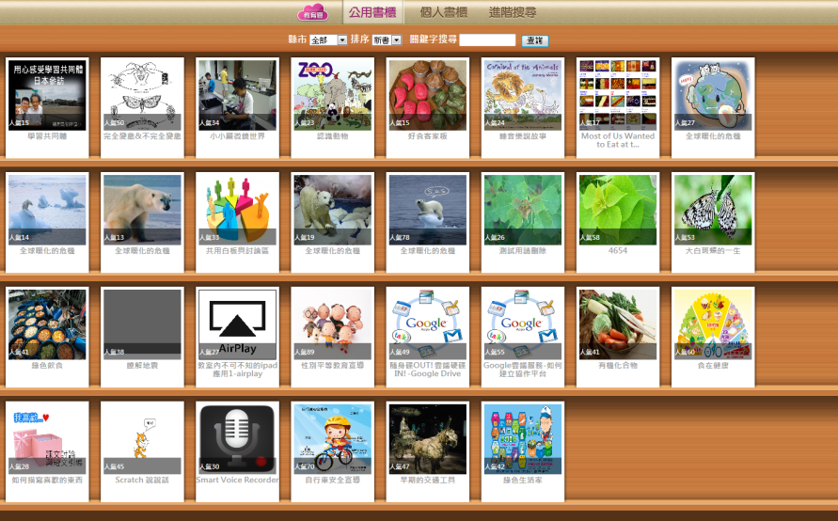
- 飛番雲創作產出研習、教學電子書融入「性別」的單元教學活動活動照片：
